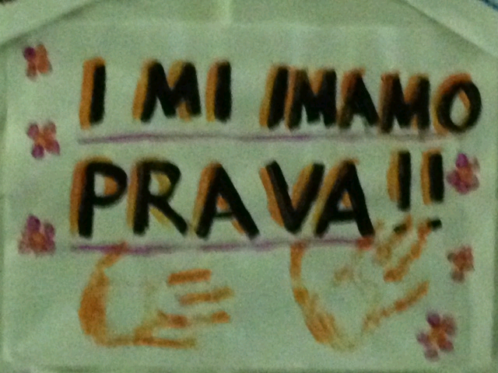

20. studenog je Međunarodni dan dječjih prava.

Učenici 1.b razreda i učiteljica Iva Šimić upoznali su se s Konvencijom o pravima djece,
a nakon toga učenici su slikom i riječju opisali što su za njih prava.
Iako mali lako su prepoznali koja prava su najvažnija.
SLAŽETE LI SE I VI?????

